Инструкция пользователя
Система подбора программ дополнительного образования. Версия 1.0, 04.06.2026.
Документ предназначен для родителей и законных представителей, которые подбирают ребенку программу дополнительного образования через чат системы.

1. Назначение системы
Система помогает подобрать программы дополнительного образования по интересам, возрасту, месту занятий, стоимости, расписанию и другим пожеланиям пользователя.
Результатом работы является список программ с адресом, расписанием, стоимостью и ссылкой на запись. При необходимости подборку можно скачать PDF-файлом.

2. Перед началом работы
Для работы нужен доступ к интернету и устройство с браузером или мессенджером, где подключен бот. В веб-интерфейсе регистрация в самой системе не требуется.
Если пользователь хочет записаться на конкретную программу, он переходит по ссылке на карточку программы PFDO и выполняет запись уже на портале.

3. Запуск системы

Шаг 1. Откройте чат подбора
На странице системы перейдите к блоку чата. В поле ввода можно написать запрос или команду /start.
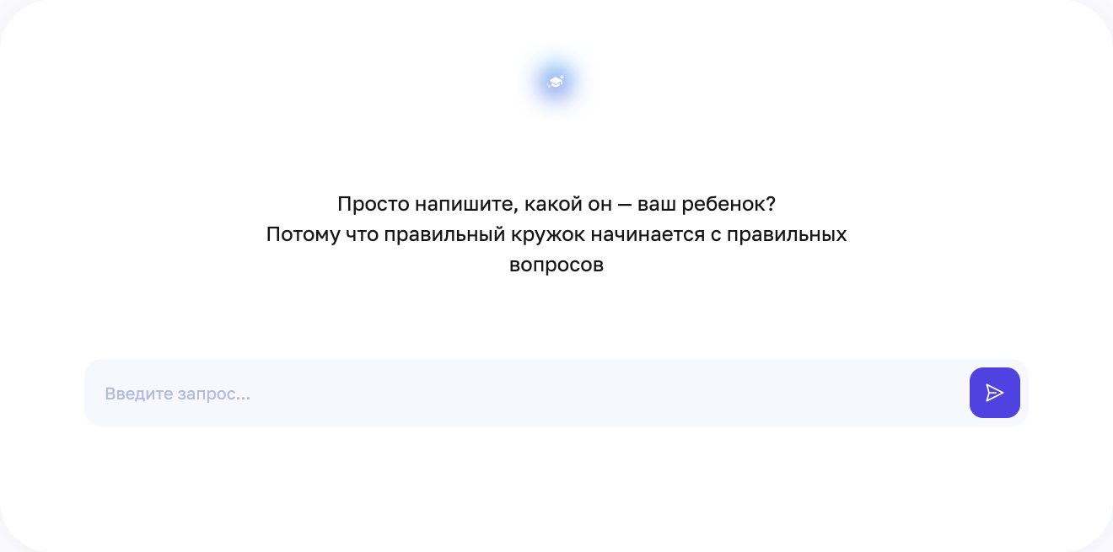
Рисунок 1. Стартовое окно веб-чата системы.

Шаг 2. Откройте главное меню
Введите /start или начните новый подбор. Система покажет доступные сценарии работы.
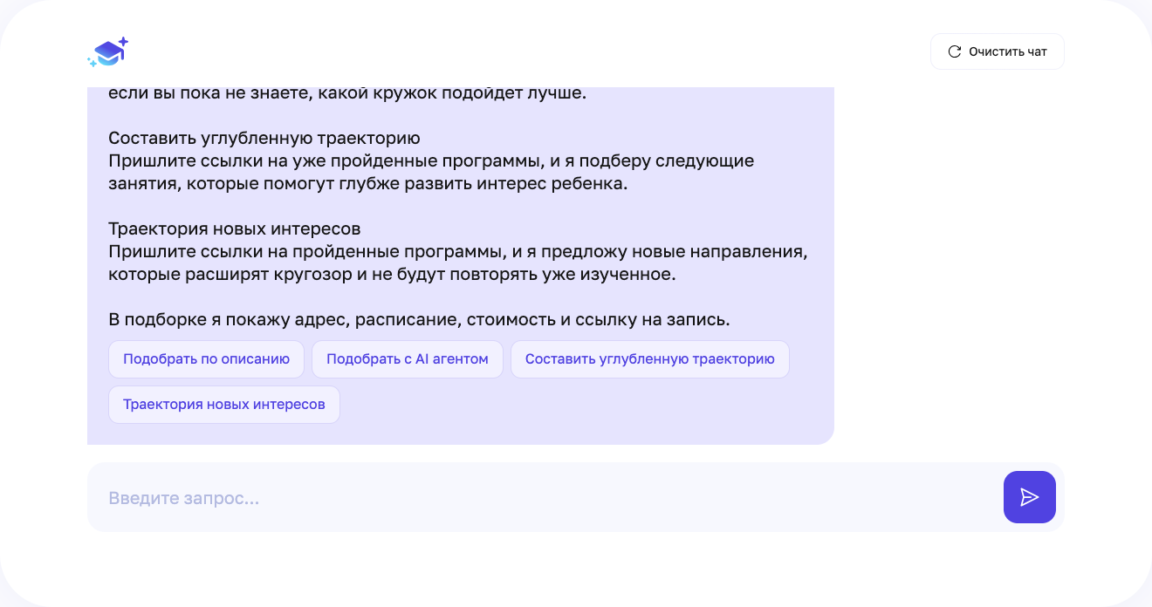
Рисунок 2. Главное меню с вариантами подбора.

4. Выбор сценария
В главном меню доступны четыре сценария. Выберите тот, который лучше соответствует вашей ситуации.
Сценарий | Когда использовать
Подобрать по описанию | Пользователь описывает запрос своими словами: возраст, интересы, город, бюджет, расписание и ограничения.
Подобрать с AI агентом | Система задает короткие вопросы по шагам и формирует подборку по ответам.
Составить углубленную траекторию | Пользователь отправляет ссылки на уже пройденные программы. Система подбирает логичное продолжение.
Траектория новых интересов | Пользователь отправляет ссылки на пройденные программы. Система предлагает новые направления без повторения уже изученного.

5. Подбор с AI агентом
Этот сценарий подходит, если пользователь хочет пройти подбор пошагово и не формулировать весь запрос сразу.

Шаг 1. Нажмите «Подобрать с AI агентом»
После выбора сценария система начнет короткую анкету и сначала попросит указать возраст ребенка.
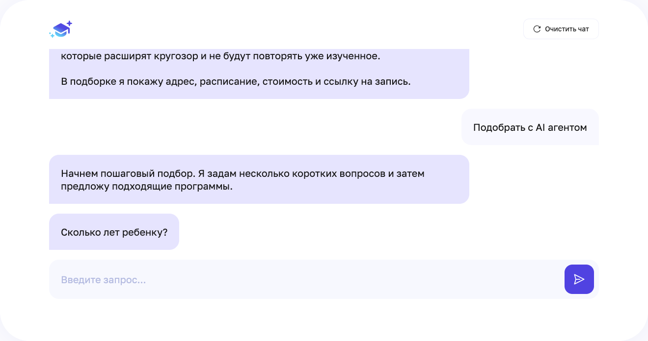
Рисунок 3. Начало пошагового подбора с AI агентом.

Шаг 2. Укажите возраст и интересы
Введите возраст числом, затем напишите, что ребенку интересно. Можно писать обычным текстом, например: «робототехника и программирование».
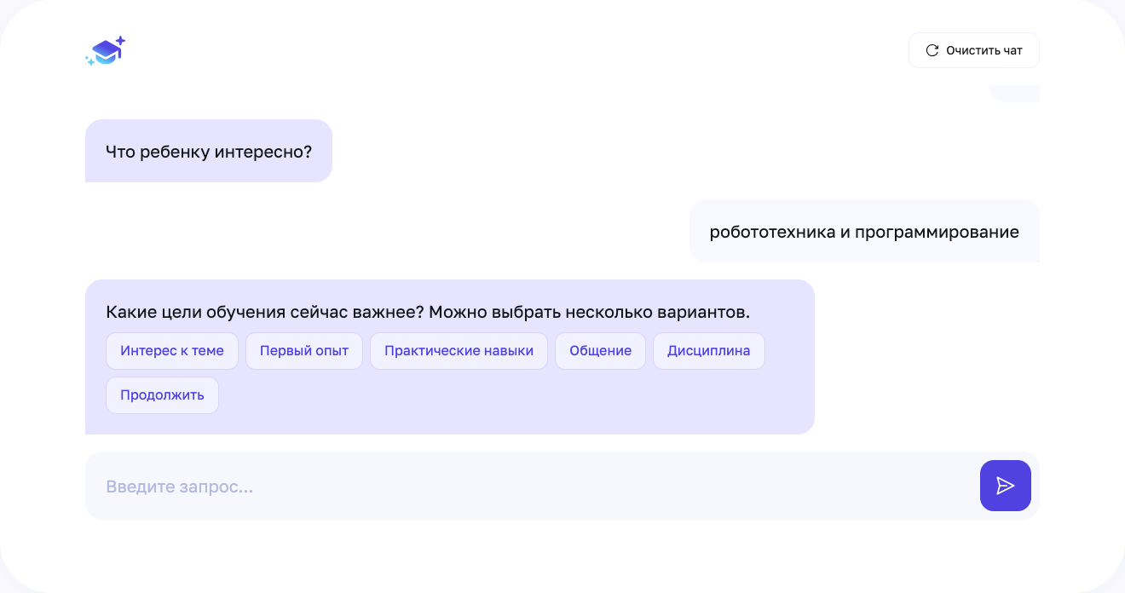
Рисунок 4. Выбор целей обучения после ввода интересов.

Шаг 3. Выберите цели обучения
Можно выбрать несколько целей. После выбора нажмите «Продолжить». Выбранные варианты отмечаются галочкой.
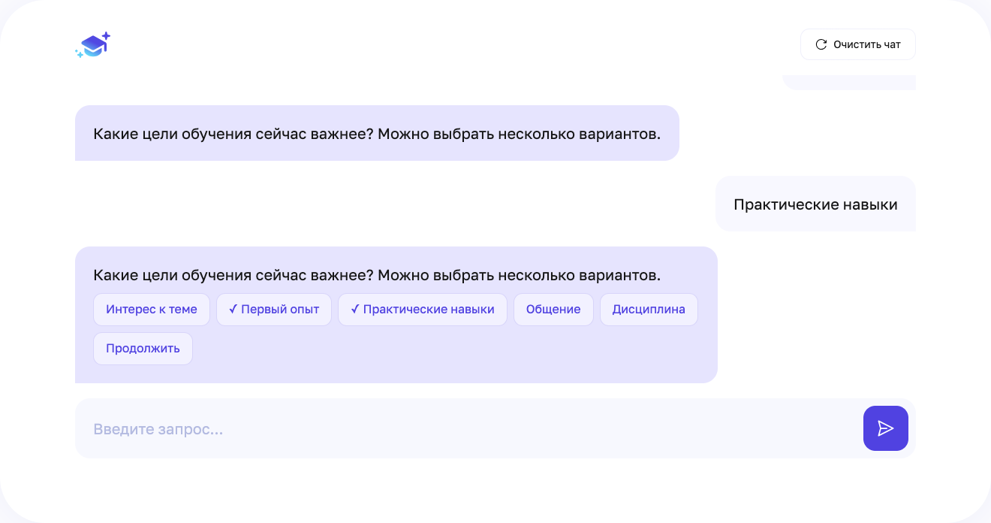
Рисунок 5. Пример выбранных целей обучения.

Шаг 4. Укажите особенности и удобное время
Если особенностей нет, выберите «Особенностей нет». Затем отметьте удобные дни или время занятий и нажмите «Продолжить».
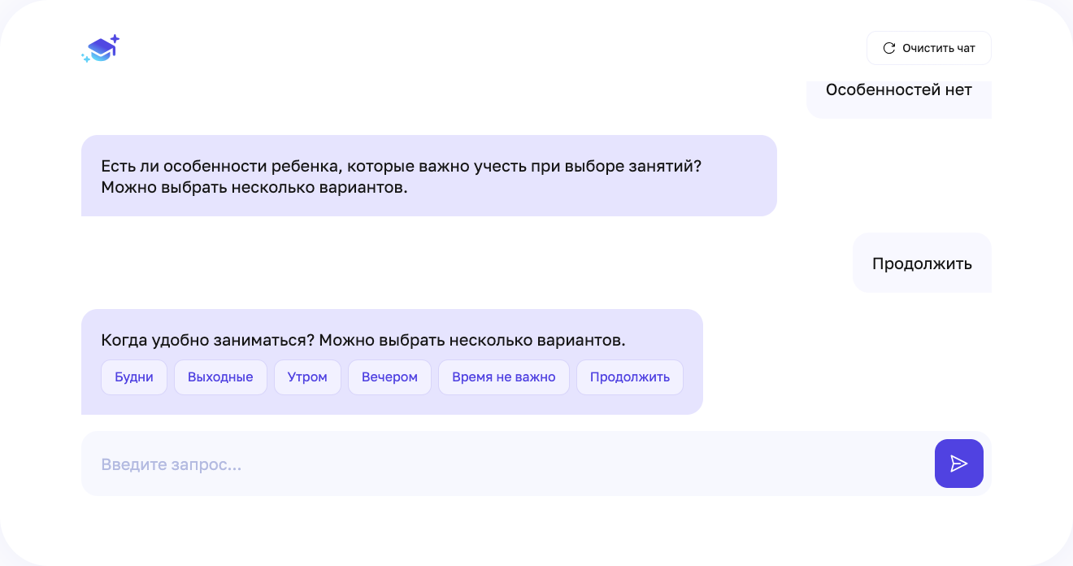
Рисунок 6. Выбор удобного времени занятий.

Шаг 5. Укажите формат, место и стоимость
Выберите формат занятий, напишите город, населенный пункт или организацию, затем укажите комфортную стоимость. Можно написать «бесплатно».
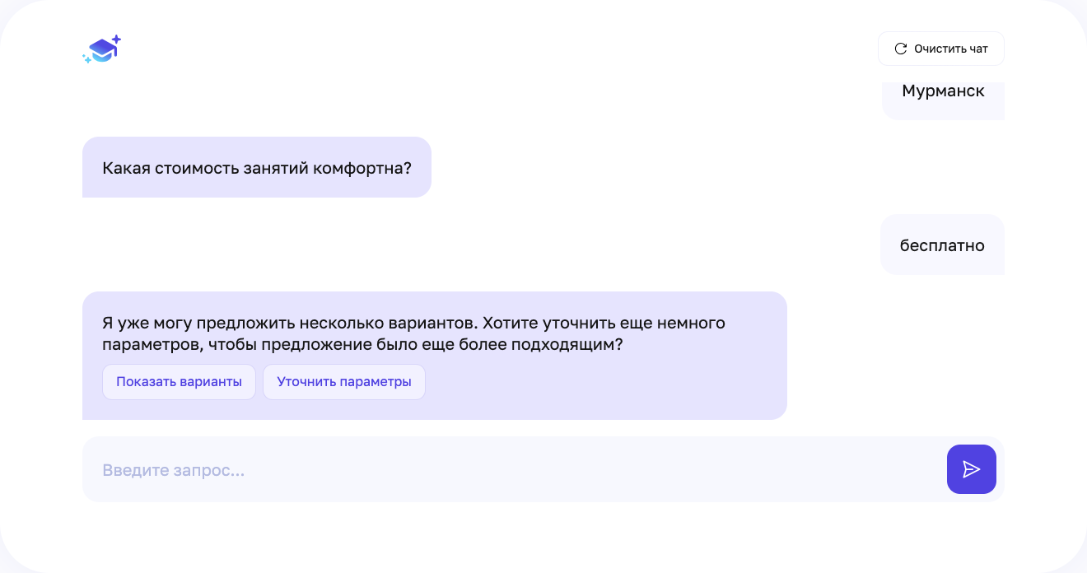
Рисунок 7. Предложение показать варианты или уточнить параметры.

6. Получение результата
Если данных достаточно, нажмите «Показать варианты». Система сформирует подборку программ. По каждой программе отображаются название, адрес, расписание, стоимость и ссылка на онлайн-запись.
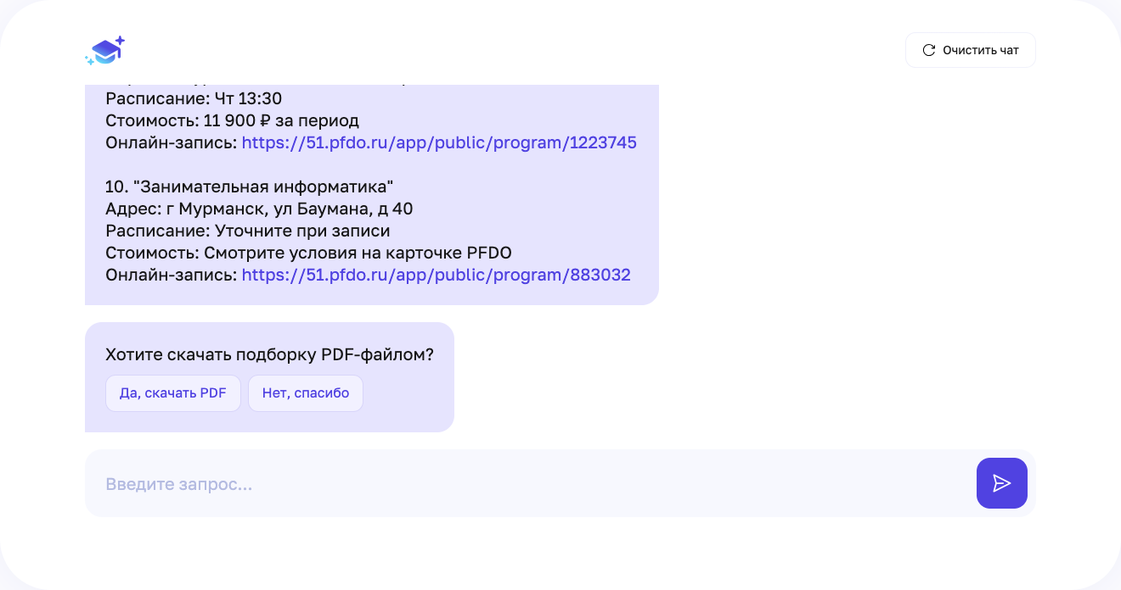
Рисунок 8. Результат подбора и запрос на скачивание PDF.

7. Скачивание PDF
Чтобы сохранить подборку, нажмите «Да, скачать PDF». После подготовки файла система покажет ссылку «Скачать подборку».
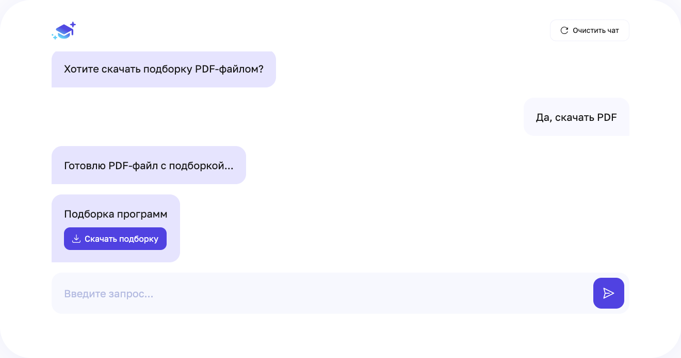
Рисунок 9. Готовая PDF-подборка в веб-чате.

8. Работа с другими сценариями

Подбор по описанию
Выберите «Подобрать по описанию», если удобно сразу описать запрос. Напишите возраст ребенка, интересы, город или район, бюджет, расписание и важные ограничения. Система уточнит недостающие данные и предложит программы.

Составить углубленную траекторию
Выберите этот сценарий, если ребенок уже проходил программы и нужно подобрать продолжение. Отправьте от одной до пяти ссылок на пройденные программы PFDO. Если ссылки относятся к разным населенным пунктам, система попросит выбрать, где искать продолжение.

Траектория новых интересов
Выберите этот сценарий, если нужно расширить кругозор ребенка и подобрать новые направления, которые не повторяют уже изученные темы.

9. Повторный подбор и очистка чата
Чтобы начать заново, нажмите «Очистить чат» в веб-интерфейсе или отправьте команду /start. После этого можно выбрать другой сценарий и пройти подбор повторно.
Если система просит уточнить возраст, ссылку или другой параметр, отправьте исправленный ответ в чат. Если ответ не приходит, повторите запрос позже или начните новый подбор.

10. Типовые сообщения системы
«Напишите возраст ребенка числом» — система не смогла определить возраст. Введите число от 3 до 18.
«Выберите хотя бы один вариант» — для продолжения нужно отметить хотя бы одну кнопку в текущем вопросе.
«Не удалось подготовить PDF-файл» — повторите нажатие на кнопку скачивания или начните новый подбор.

